Indhold

Introduktion til HuskyLens 2

Betjening af HuskyLens 2

I2C protokol (få HuskyLens til at arbejde sammen med en Micro:Bit) 3

Sådan bruger du ansigtsgenkendelse 5

Sammenkobling af HuskyLens og GravityBoard 8

Kodeeksempel til Micro:Bit 9

Samlede links til videovejledning af grundbetjening 11

## Introduktion til HuskyLens

HuskyLens er et AI-kamera der både genkende ansigter, objekter og farver. Den følgende vejledning viser kun eksempler på ansigtsgenkendelse, da disse tre funktioner fungerer ens i forhold til håndtering af udstyret.

HuskyLens kan bruges enkeltstående til at genkende principper fra maskinlæring, men kan også fungere sammen med en Micro:Bit til at skabe en reaktion, når kameraet får et input.

## Betjening af HuskyLens

Der er to knapper på HuskyLens:

* Funktionsknappen
* Læringsknappen

Grundlæggende funktioner på disse kn­apper:

* Drej ”**funktionsknappen**” til venstre eller   
  højre for at skifte mellem forskellige funktioner
* Tryk kort på ”**læringsknappen**” for at lære objektet  
  at kende.
* 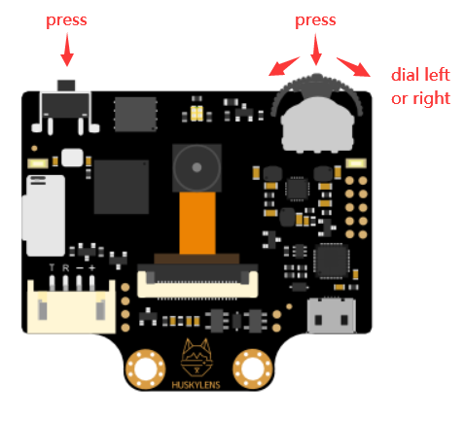Tryk lang tid på ”**læringsknappen**” for at lære objektet  
  at kende fra forskellige vinkler og afstande. Dette  
  gør, at genkendelsesfunktionen bliver bedre.
* Hvis HuskyLens allerede har lært objektet før, skal du   
  trykke kort på ”**læringsknappen”** for at glemme objektet.
* Tryk længe på ”**funktionsknappen**” for at komme ind   
  i parameterindstillinger for den nuværende funktion.  
  Drej til venstre, højre eller tryk kort på ”**funktionsknappen**”   
  for at indstille relaterede parametre.

Link til fuld manual

<https://wiki.dfrobot.com/HUSKYLENS_V1.0_SKU_SEN0305_SEN0336#target_15>

## I2C protokol (få HuskyLens til at arbejde sammen med en Micro:Bit)

[Videovejledning til generel opsætning](https://youtu.be/BsEj8ed7avE)

For at kunne få en MicroBit til at reagere på inputs’ne fra HuskyLens, skal der skiftes til en protocolsetting der hedder I2C, da det er den port, som skaber forbindelse mellem HuskyLens og det Gravityboard som Micro:Bit’en sidder i.  
Længere nede i vejledningen er der detaljeret gennemgang af, hvordan dette gøres i praksis, men det er vigtigt, at settings er i orden først. Kameraet er forhåndsindstillet, når du modtager den fra CFU – men hvis det driller, kan det være en løsning at checke efter

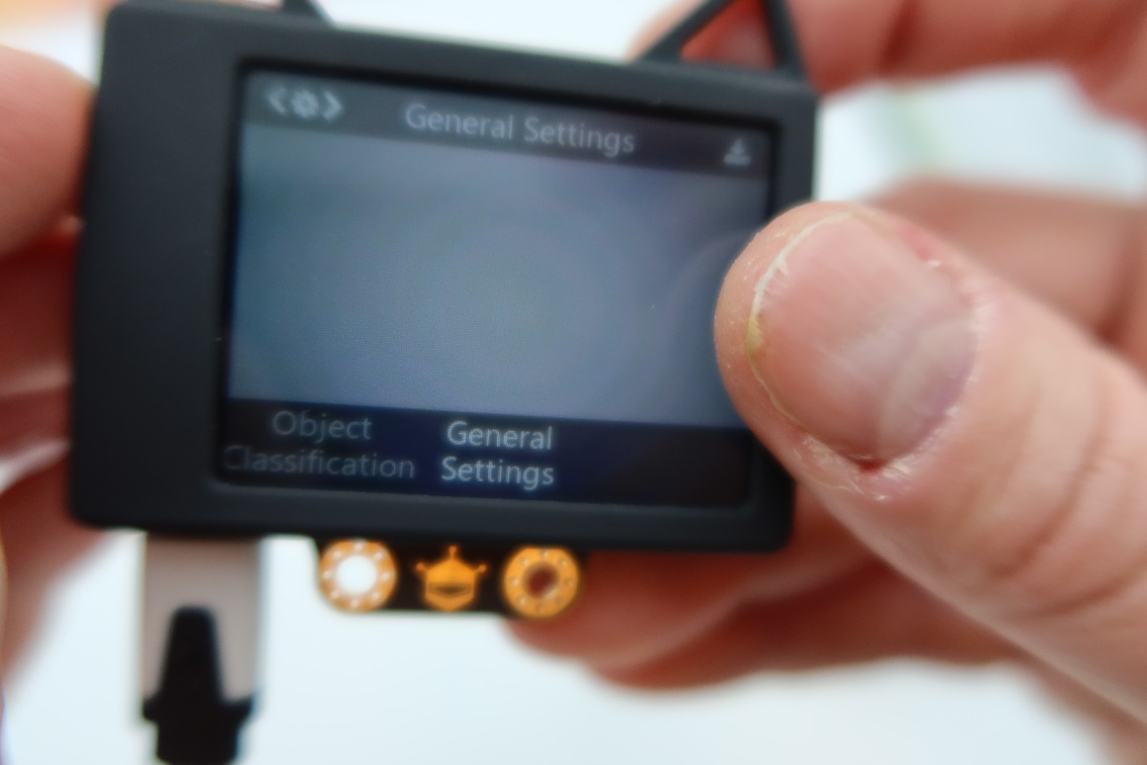

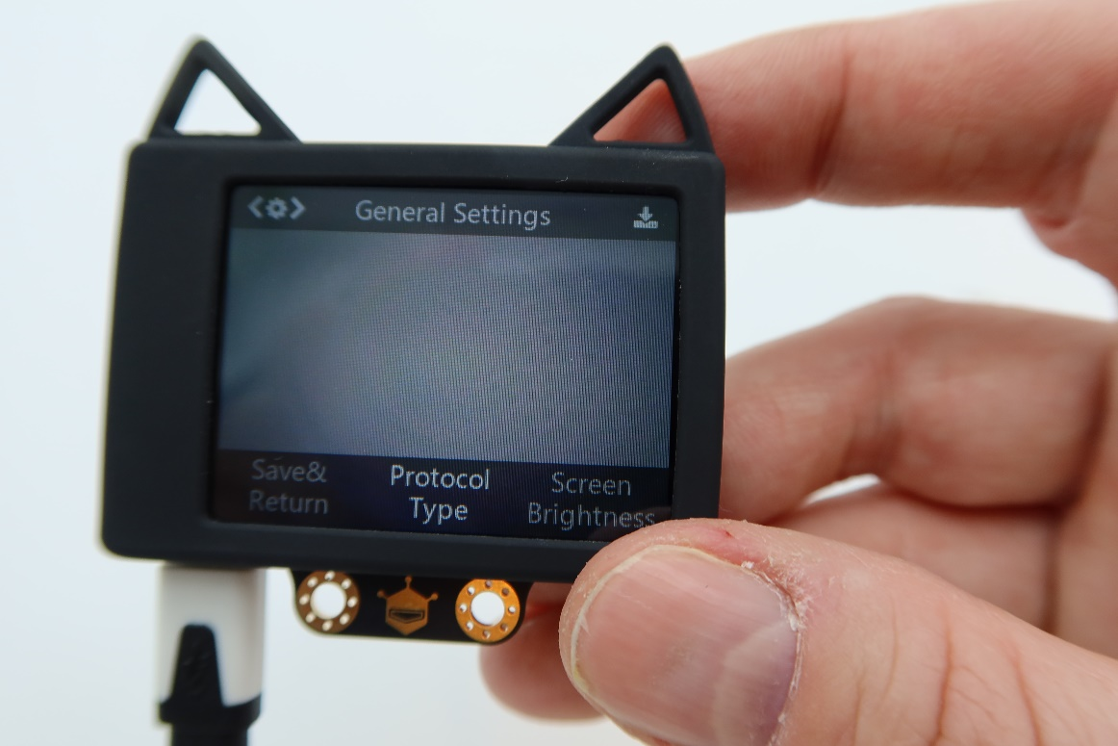

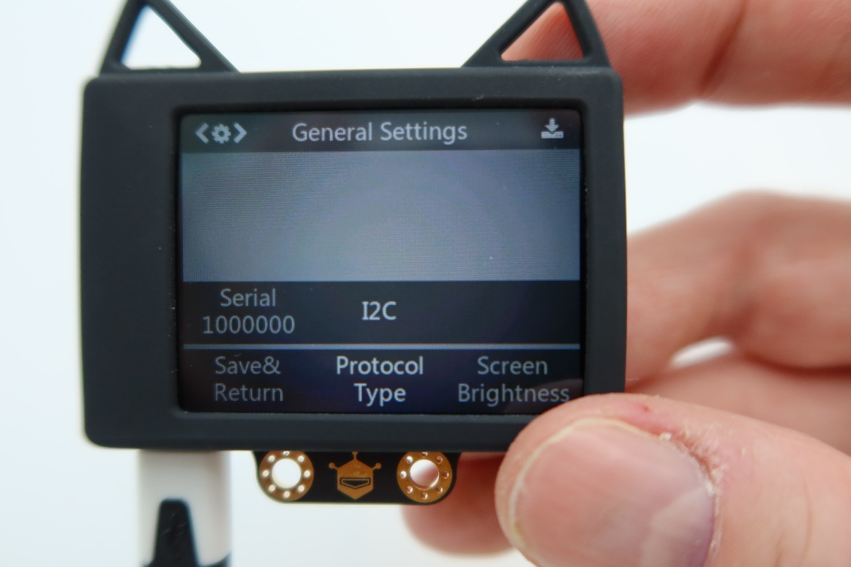

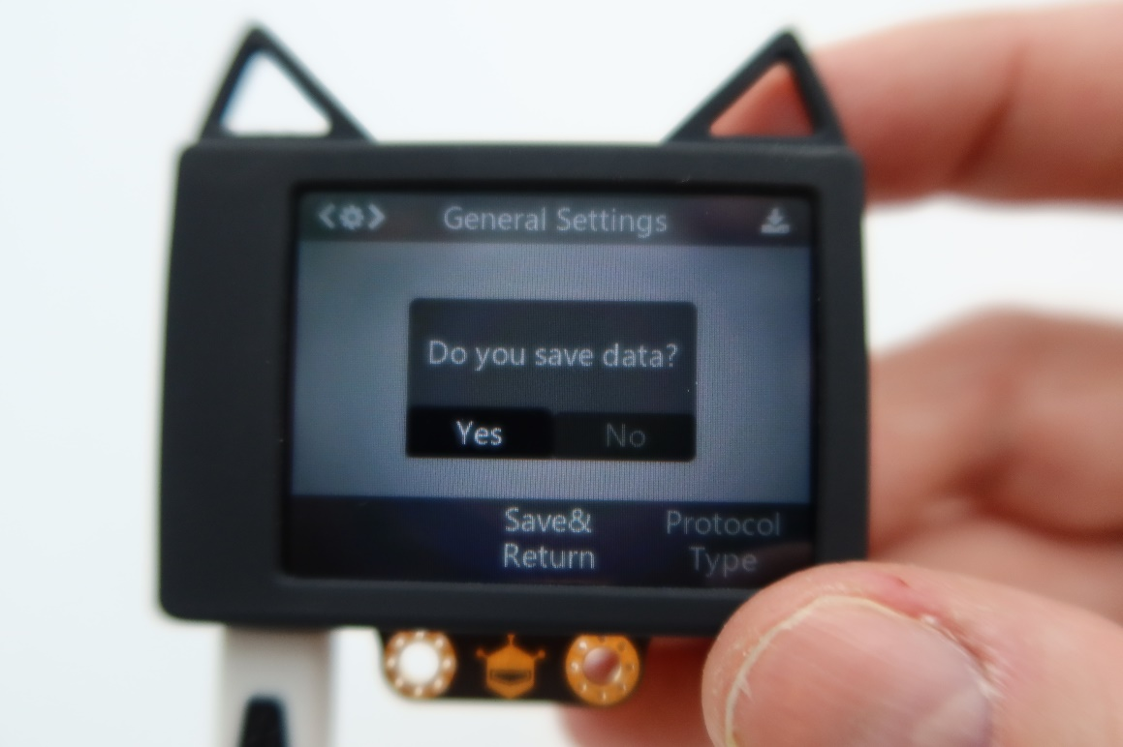

## Sådan bruger du ansigtsgenkendelse

[Videovejledning: Sådan laver du flere ansigtsgenkendelser](https://youtu.be/eWq3AQT6Jc0)

[Videovejledning: Sådan "nulstiller" du ansigtsgenkendelsen](https://youtu.be/DNAT1Pig-LY)

HuskyLens skal gerne være indstillet til at kunne lære flere objekter, når du låner den fra CFU. Hvis det ikke er tilfældet, så ændrer du indstillingen således.

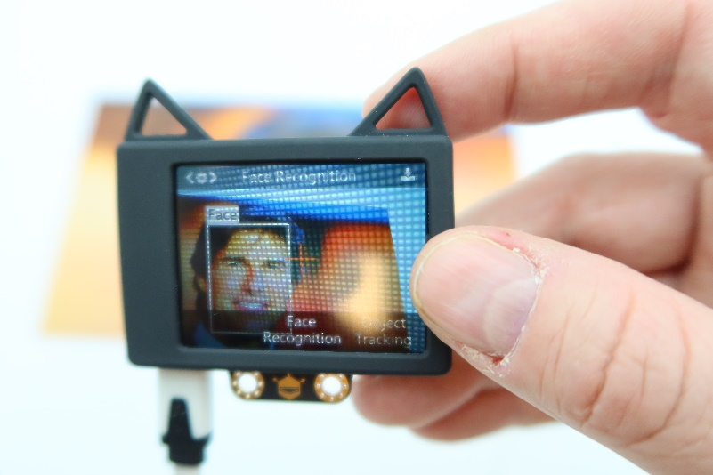**Lær flere (Learn multiple)**

* Hold ”funktionskappen” nede mens du  
  er på ansigtsgenkendelse.
* Drej knappen til højre og tryk på den  
  igen ved ”Learn Multiple”, drej derpå til   
  højre så skyderen bliver lyseblå
* Gå tilbage til ”Save and return”

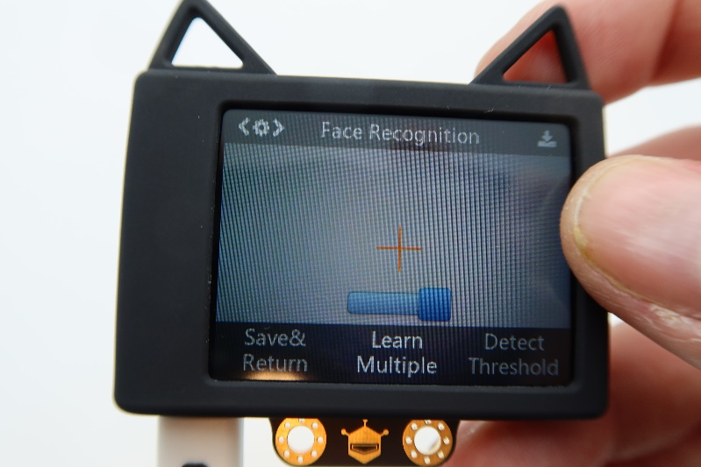

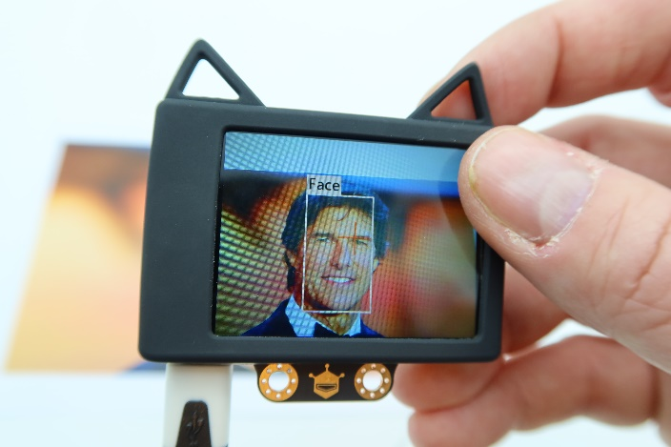**Sådan lærer du flere ansigter**

1. Vær sikker på, at der er et lille orange   
   kryds midt på skærmen.  
   Det betyder du er i læringstilstand.  
   Tryk på eller hold nede på  
   ”**læringsknappen**” for at gemme   
   ansigtet.
2. 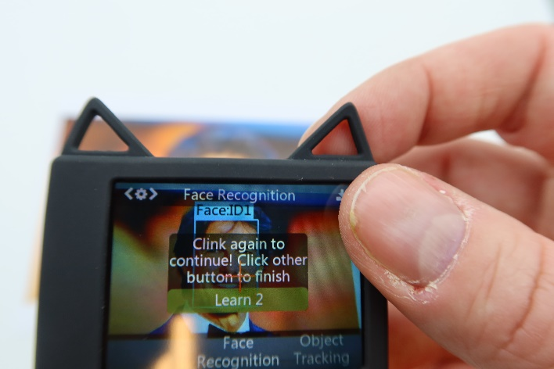Tryk på ”**læringsknappen**” igen for at   
   lære flere ansigter at kende.  
   Hvis du i stedet trykker på   
   ”**funktionsknappen**” kan du ikke lære  
   flere, før du har glemt det, der er  
   lagret på kameraet.   
   Så må du starte forfra.

**Sådan glemmer du ansigter**

En vigtig funktion for at bruge kameraet er ”**Glem ansigt**” (Forget). Har du lært ansigter, du ikke skal bruge, eller skal du starte forfra, er det her måden at gøre det på:

1. For at glemme et ansigt, skal du sørge for  
   at kameraet ikke er i læringstilstand.  
   Dette kan ses ved, at der ikke er et orange kryds  
   midt i skærmen. Hvis der er, skal du lære et nyt   
   ansigt at kende og afslutte ved at trykke på  
   ”**funktionstasten**”.
2. 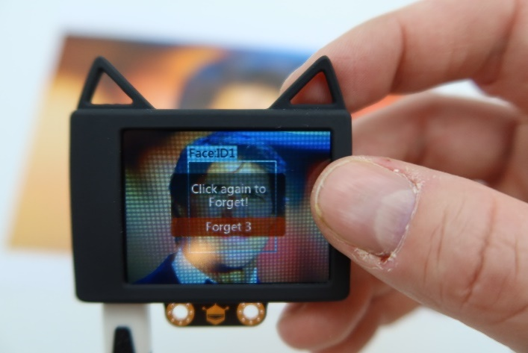Når du er ude af læringstilstand, retter  
   du kameraet mod et nyt ansigt og trykker  
   på ”læringsknappen”.  
   Beskeden ”Click again to forget” dukker op.  
   Tryk endnu en gang på ”læringsknappen”  
   og ansigtet/ansigterne er glemt.
3. Nu er alt data på kameraet glemt, og du  
   er klar til at starte forfra med dine genkendelser.

## Sammenkobling af HuskyLens og GravityBoard

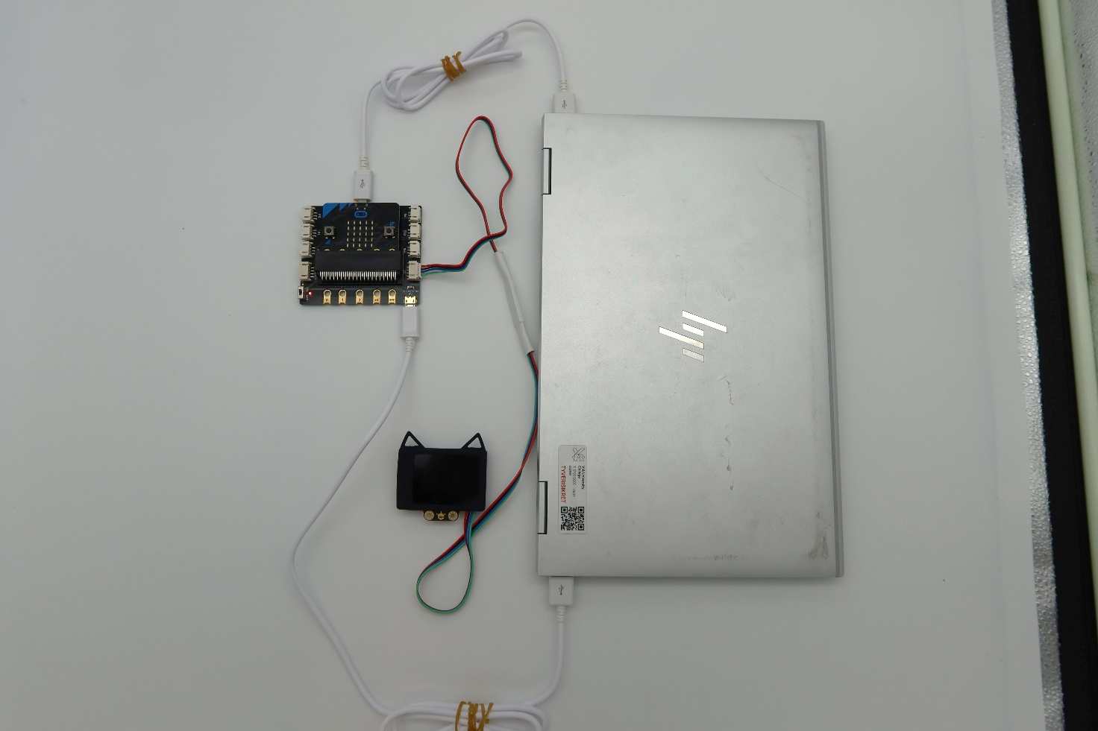

USB-kobling fra Micro:Bit til PC. Giver strøm og muliggør overførsel af din kode

USB-kobling der giver strøm til Gravity-board. Dette kan både drive en Micro:Bit + HuskyLens på en gang

I2C Kabel der forbinder HuskyLeens med Gravityboard. Giver både strøm og data

## 

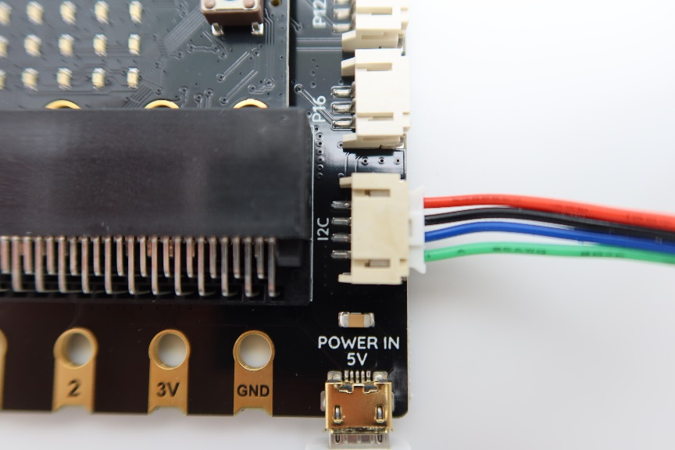

Sådan skal I2C kablet tilkobles. Bemærk at det skal sidde i I2C indgangen og IKKE i HuskyLens indgangen

## Kodeeksempel til Micro:Bit

<https://makecode.microbit.org/_4smX8LLDe9bK>

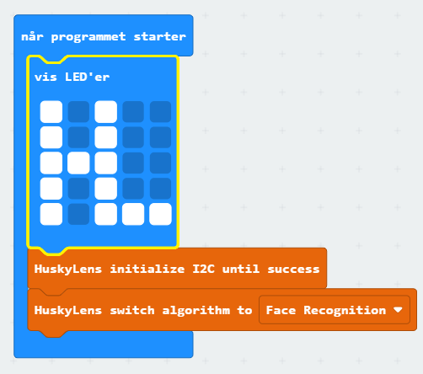

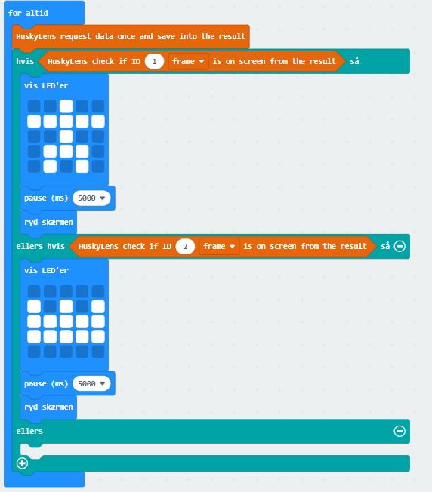

**Sådan koder du selv:**

1. Gå ind på [makecode.microbit.org](http://www.makecode.microbit.org)
2. Opret nyt projekt
3. Vælg udvidelser

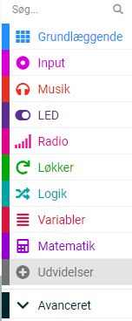

1. Skriv ”Huskylens” i søgefeltet og vælg den

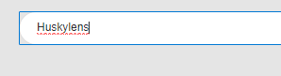

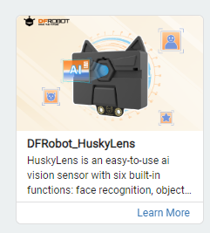

## Samlede links til videovejledning af grundbetjening

* [Videovejledning til generel opsætning](https://youtu.be/BsEj8ed7avE)
* [Videovejledning: Sådan laver du flere ansigtsgenkendelser](https://youtu.be/eWq3AQT6Jc0)
* [Videovejledning: Sådan "nulstiller" du ansigtsgenkendelsen](https://youtu.be/DNAT1Pig-LY)